忠泰美術館新展《未來的生命，未來的你─數位、機器與賽博格》9/9登場
15組國內外藝術家與團隊 開啟新生命與未來情境的提問、想像與思索

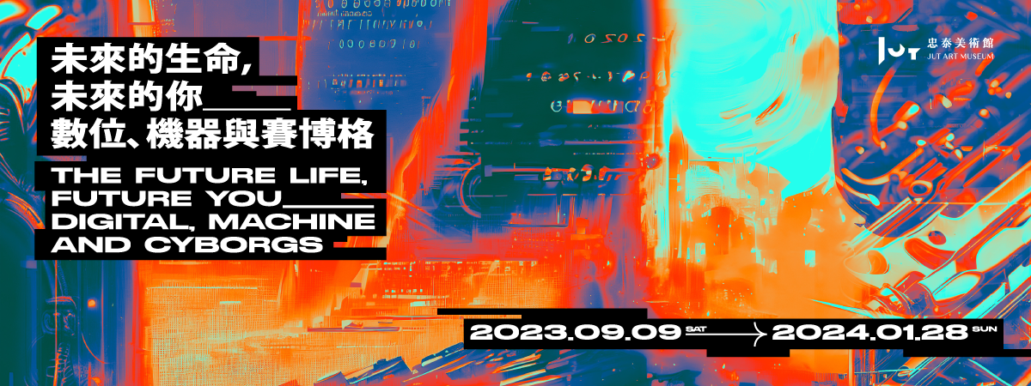

「你是否曾想像，在身體中植入機械，人機融合並化身為賽博格的自己？」

忠泰美術館即將於9月9日至2024年1月28日推出全新當代藝術展《未來的生命，未來的你─數位、機器與賽博格》(The Future Life, Future You – Digital, Machine and Cyborgs)。延續上檔展覽中以建構城市與文明的基礎「人」出發，由反思擁有肉身的「人類」存在與本質，進一步探問「生命何為」，思考人與科技共構的未來生命情境與議題。本展邀請沈伯丞擔任策展人，匯集來自英、美、法、日、德國與埃及、西班牙、墨西哥、臺灣共15組國外內藝術家與團體，帶來6組全球首展與4組全臺首度亮相的新作，透過AI演算、大數據、深偽技術、穿戴裝置、賽博格等科技與藝術的結合創作，映射出藝術家們對未來生命形貌的多元想像。

生命何為：生命是什麼？能做什麼？為了什麼？
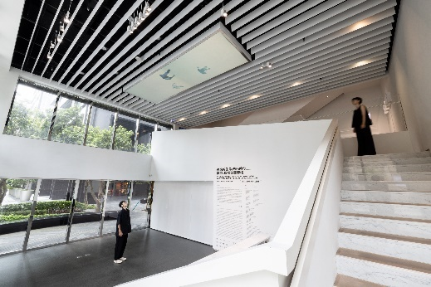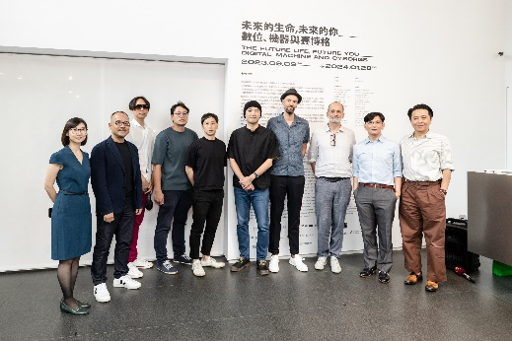
當AI人工智慧、機械穿戴手臂從科幻電影橋段躍入我們的日常生活中，科技改變生活，也逐漸影響了生命的樣貌與演化，生命開始超越人類肉身的物理型態時，我們又該如何去思考未來的生命與生活？忠泰美術館本次邀請沈伯丞擔任策展人，以其長期的藝術計畫「再・創世：智慧生命的衍生型態」研究為基礎，從生命是一個持續發展中、創造中的概念出發，策劃當代藝術展《未來的生命，未來的你─數位、機器與賽博格》，從藝術視角思辨，當科技介入了生活與生命，生物六大分類之外是否還將多出「科技界」？物競天擇「演化論」與科技始終來自於人性的「控制論」交會之下，未來的生命與生活情境又會有怎樣的想像。

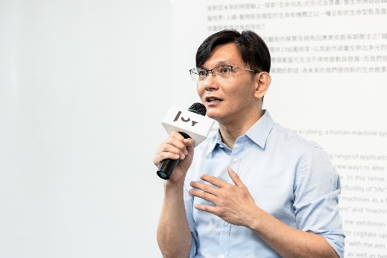
沈伯丞表示：「展覽所意欲投射的並非僅是關乎生命的『科技』，更是關乎新科技情境中『生命樣態』的人文思索與美學關懷。」，展覽邀請了Aiden Faherty、Hassan Ragab、Jake Elwes、JIZAI ARMS project team、Mal Bueno、Markos Kay、Martin Backes、Moon Ribas、Patrick Tresset、Universal Everything、陳乂、陳萬仁、陽春麵研究舍─陳姿尹、莊向峰、黃新、蘇匯宇，國內外共15組用創作回應科技浪潮的藝術家與團隊，透過3個子題「流動的生命與身體」、「數位裡的你與數位的它」和「機器、人與賽博格」，引領觀者凝視現場作品，直面新生命與新生命情境的提問、想像與思索。

「流動的生命與身體」 當科技鬆動了生命與身體定義
地球上的生命經歷數十億年的自然演化，形成了如今的物種樣貌，隨著科技的日新月異，無序且隨機的自然演化過程被演算與邏輯控制。隨著科技而流動的生命觀點與身體型態，恰是「人擇」的證明，人與動物、有機體與無機體，現實與虛擬之間的邊界逐漸模糊鬆動，生命與身體的型態也有了更多的解讀。

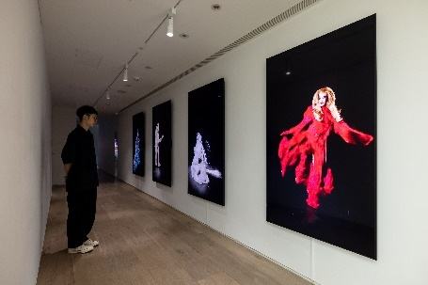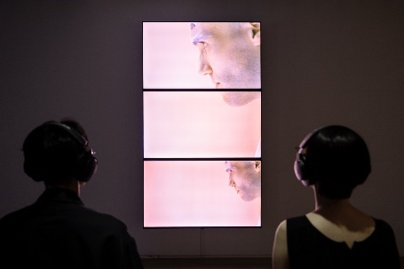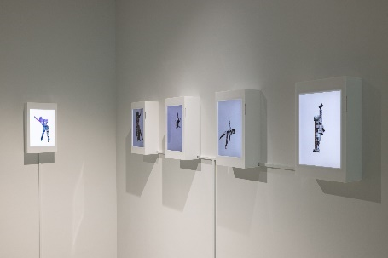
英國藝術家傑克．艾維斯（Jake Elwes）首度在臺展出的〈Zizi動起來：深偽變裝烏托邦〉，將深偽技術（deepfake）與酷兒群體結合，從AI演算中誕生的變裝皇后們，在如同櫥窗的螢幕中不斷流轉變換軀體與角色，企圖反思人工智慧的族群概念，打破固化的性別與身體定義。臺灣藝術家蘇匯宇的〈The White Waters〉三頻道錄像作品，以「後人類」敘事補述經典傳說《白蛇傳》，從文本中人、蛇異種的身體流動，解構生物界的邊界。埃及建築師哈桑．拉賈（Hassan Ragab）的《建築的存在》系列影像，提取人與建築的影像，透過AI圖像生成系統Midjourney、Stable Diffusion等，將建築從「生活機器」，幻化為能走秀、跳舞的人形「生物活體」。

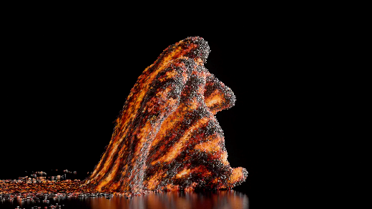
美術館還將於11月中旬加碼開放忠泰企業大廳展區，展出英國藝術團體Universal Everything的知名作品〈變形〉，巨型人形影像，邁著未曾停止的步伐，宛如電影《驚奇４超人》般從石頭、火、水、金屬等自然的元素不斷地演化變形，映照著生命與人類的演化從不止息。

「數位裡的你與數位的它」 演算法環境中人類與生命的形象
當生命與身體在演化與演算交會時被重新定義，數位維度中對「自我」與「他者」的認知也將有所轉變。

1、「你」：人類於演算環境中的形象
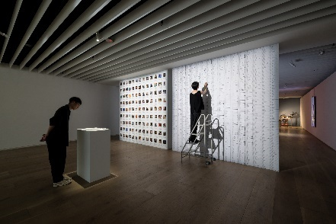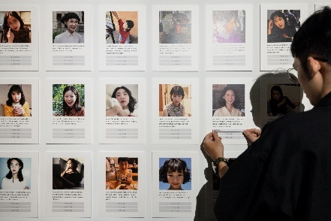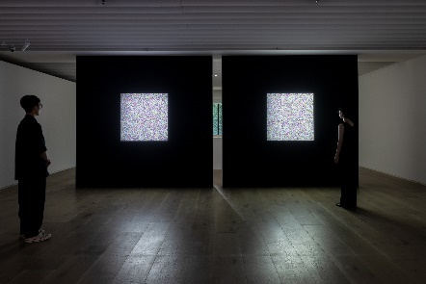
關於人類於數位環境中對「自我」的認定，甫獲得林茲電子藝術獎的臺灣藝術團隊陽春麵研究舍─陳姿尹、莊向峰，於本展中將得獎作品《Inter net》系列延伸出兩組全新現地創作，接續探討AI演算中「我」的形象。空間互動裝置〈Inter net – Labeling me〉中，可見AI判讀標記、搜尋引擎記錄，以及機器人與觀者「眾包標註」下的「我」的形象。單頻道演算影像裝置〈The Portrait - The Crowd’s Portrait of Me〉與〈The Portrait - My Self-Portrait〉將描述藝術家的文本轉換成特徵向量，以看似雜訊的影像，勾勒出數位足跡中的認知肖像。

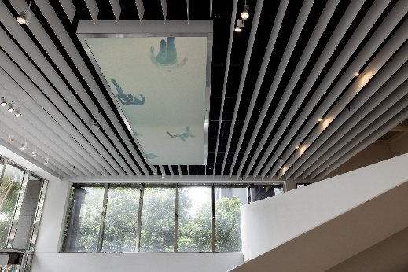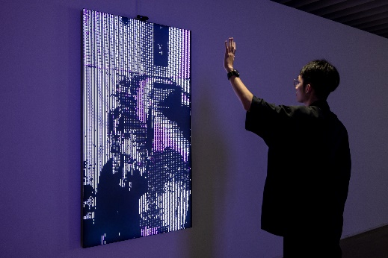
陳萬仁作品〈歪腰一下〉，位於美術館天井中，讓觀者以仰望的視角，觀看由藝術家3D繪製的人形，將現實去背進行數位縫合，行走於數位時空裡無止盡的空循環與延伸。墨西哥藝術家馬爾．布埃諾（Mal Bueno）全球首次展出的作品〈終曲〉，將與作品互動的觀者形象上傳到數位維度中，直覺呈現數位演算法中的「你」。

2、「它」：演算誕生的新生命型態
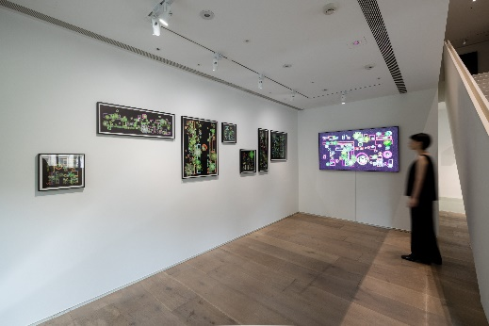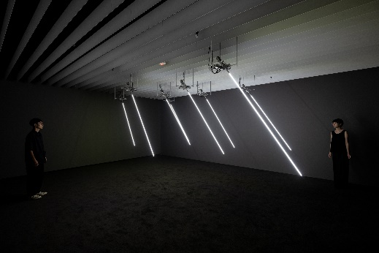
當現實生活中的元素與概念轉化成編碼再重新生成，人的意識與選擇，又會如何影響新生命情境？臺灣藝術家黃新的全新創作〈生成速寫：多肉植物園〉即時演算影像裝置，便是將多肉植物由演算法生成速寫畫，以程式的幾何造型來解構日常的場景。陳乂的人造風動模擬裝置〈風場〉，以風量、風向與風的聲音資訊作為採集與實驗項目，將AI演算法生成的數據模型匯入機械裝置結合，由蘆葦般的發光體演繹一段模仿自然風吹的搖曳姿態。

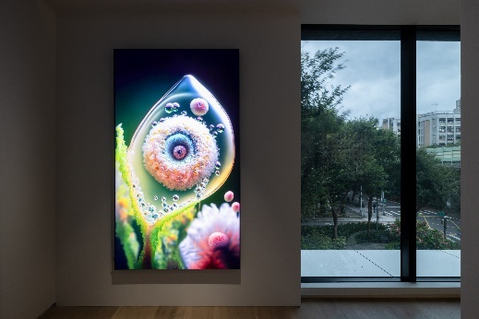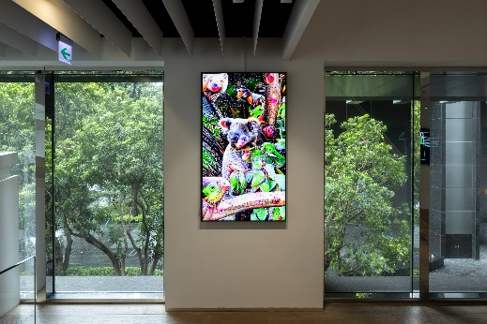
以數位人造生命為題，英國藝術家馬科斯．凱（Markos Kay）的〈非生物起源〉，直接在數位環境中生成擁有鮮豔色彩，如同細胞般的新物種，藝術家試圖透過創作生命探詢生命起源。在TikTok抖音擁有超過50萬粉絲的「Coolacloy」，創作者是來自美國的藝術家艾登．費海提（Aiden Faherty），本次展出的影像作品〈穿越超驗森林之旅〉為藝術家首次於國際間展出的作品，透過AI深層學習模型捕捉自然界資訊生成的生態系，讓觀者進入現實與想像無縫融合的《愛麗絲夢遊仙境》。

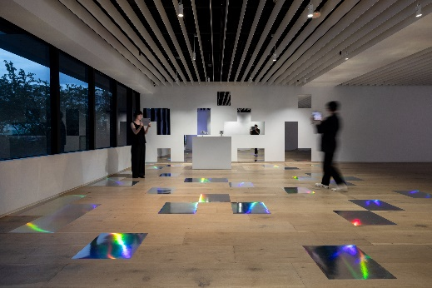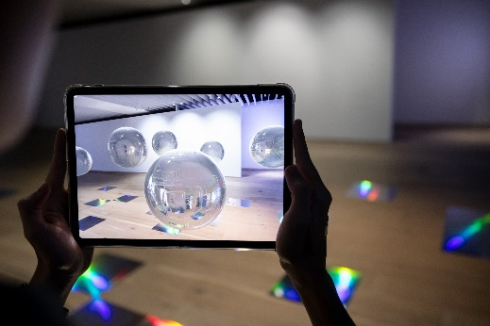
德國藝術家馬丁．貝克斯（Martin Backes）的擴增實境創作〈我知道什麼？我只是個機器？！〉，讓觀眾透過行動裝置與懸浮在美術館空間內的正圓球形機器人相遇、對話，藝術家試圖透過AR擴增實境昭示數位維度裡的新生命型態。

「機器、人與賽博格」 人與科技重新共構的生命情境
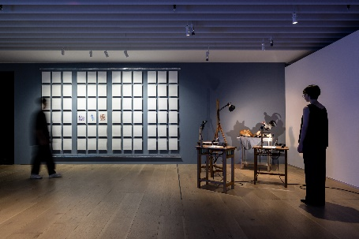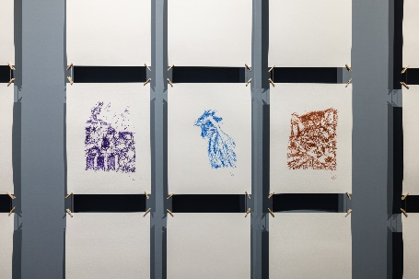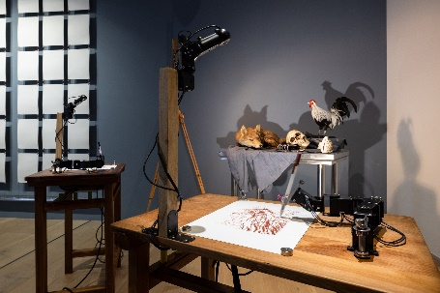
科技趨勢預言家凱文．凱利（Kevin Kelly）曾提出「科技界」的概念，即科技體為生命的第七種型態，而人工智慧的發展，彷彿回應著此概念，預告了人與機器之間的新關係網路。法國藝術家帕特里克．特雷塞特（Patrick Tresset）透過作品〈人類研究#2─公雞與狐狸等的大虛幻〉，思考著機器、人之間的多重可能性。機器手臂進行素描繪圖，如同人類般觀察、提筆，探索著機器如何學習成人的過程，同時也由此行為反思機器的「創作」是否為創作？是否為「藝術」？

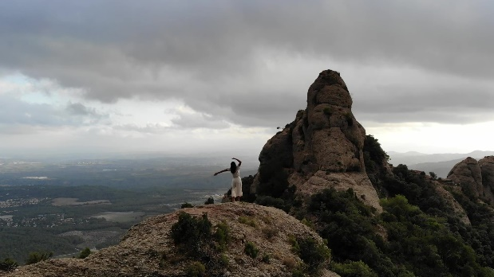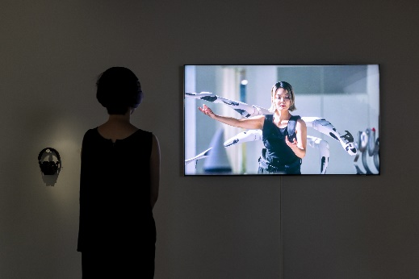
機器學著成為人，而人則試圖將肉體改造為混合機器的「賽博格」。被喻為世界上第一位女賽博格藝術家的西班牙藝術家穆恩．里巴斯（Moon Ribas），通過將地震傳感器植入體內，讓身體與大地的律動結合一體。首次在臺展出的作品〈在蒙塞拉特山等待地震〉為一支雙人舞作，由地球掌控節奏和強度，而藝術家則透過接收地震波動的強弱來詮釋舞曲。日本東京大學實驗室研究計畫的自在肢計畫團隊（JIZAI ARMS project team），則以外掛型態研究開發穿戴式機器人模組《自在肢》，形似電影角色「八爪博士」的穿戴肢，能由使用者自由改變其穿戴型式，試圖探索賽博格社會中，不同「數位賽博格」之間所能發生的互動。

忠泰美術館導入AI技術應用 生成語音導覽、展覽主視覺
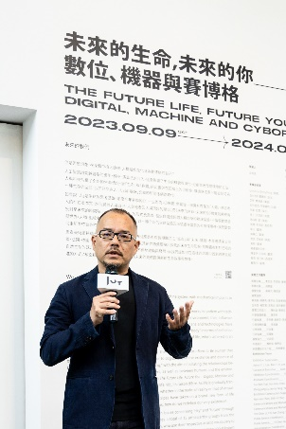
忠泰美術館持續透過當代藝術展覽及視角回應美術館長期關注的「城市」與「未來」議題，忠泰基金會執行長李彥良表示：「科技帶領著當代生活不停地變動與發展，也改變著人們的生活型態與認知。我們該如何在這樣的環境中找到適應並前進的方式？希望藉由本展所開啟的對話，能提供我們對於近未來想像的素材與方向。」

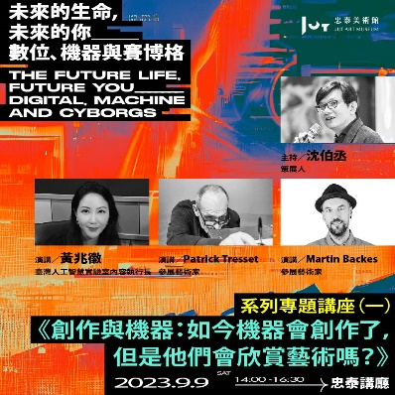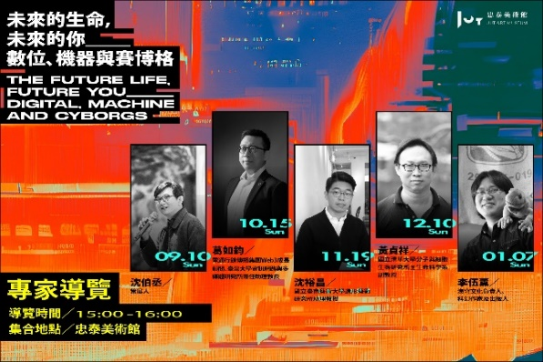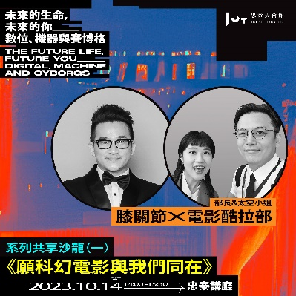
館方也嘗試於展覽周邊事務中導入AI技術應用，包括結合Bing Image Creator AI繪圖工具製作的展覽主視覺，以及AI 聲音生成技術製作的語音導覽等。本展中多件影像創作，忠泰美術館與連續 17 年全球電視銷售第一的三星電子攜手合作，使用擁有AI影像升頻技術的 Neo QLED 8K，結合量子 Mini LED 背光與金屬量子點顯色技術，呈現藝術家於數位維度的創作中，新物種、新生命情境的絢麗幻想。《未來的生命，未來的你》從9月9日展至明年1月28日，期間將陸續推出展覽系列專題講座、電影與漫畫共享沙龍、專家導覽等多元活動，邀請觀眾一同想像「未來的生命，未來的你」。更多展覽活動與看展優惠資訊，詳見美術館官方網站。

【展覽資訊】

展覽名稱｜未來的生命，未來的你─數位、機器與賽博格
展覽期間｜2023.09.09（六）-2024.01.28（日）
展覽地點｜忠泰美術館、忠泰企業大廳（臺北市大安區市民大道三段178號）
開放時間｜週二至週日10:00-18:00（週一休館）；忠泰企業大廳作品展出時間請見官網參觀資訊
參觀資訊｜全票100元、優待票80元（學生、65歲以上長者、10人以上團體）；身心障礙者與其陪同者一名、12歲以下兒童免票（優待票及免票須出示相關證件）
週三學生日｜每週三憑學生證可當日單次免費參觀
官網｜https://jam.jutfoundation.org.tw/exhibition/4337

參展藝術家（按中文姓氏字首筆畫順序排列）
Universal Everything（英國）、自在肢計畫團隊 JIZAI ARMS project team（日本）、艾登．費海提 Aiden Faherty（美國）、帕特里克．特雷塞特 Patrick Tresset（法國）、哈桑．拉賈 Hassan Ragab（埃及）、馬丁．貝克斯 Martin Backes（德國） 、馬科斯．凱 Markos Kay（英國）、馬爾．布埃諾 Mal Bueno（墨西哥）、陳乂（臺灣）、陳萬仁（臺灣）、傑克．艾維斯 Jake Elwes（英國）、黃新（臺灣）、陽春麵研究舍─陳姿尹、莊向峰（臺灣）、穆恩．里巴斯 Moon Ribas（西班牙）、蘇匯宇（臺灣）

主辦單位｜忠泰美術館
執行協辦｜胡氏藝術
電視合作夥伴｜Samsung Neo QLED 8K
文化夥伴｜誠品人
活動協力｜明日咖啡 MOT CAFÉ、NOKE 忠泰樂生活
指定住宿｜格拉斯麗台北飯店
特別感謝｜法國在台協會、法國藝文推廣總署、歌德學院（台北）德國文化中心、超維度互動、PULPO GALLERY

展覽工作團隊
展覽指導｜李彥良、李彥宏、黃姍姍
策展統籌｜胡朝聖
展覽統籌｜陳映芃、陳思安
展覽協調｜蔡侑辰、陳妍秀、張萃怡（忠泰美術館）；呂昕容、楊絜甯、王宥云（胡氏藝術）
展覽工程協力｜陳秋雄、陳適宜
行銷推廣統籌｜陳思安
行銷推廣｜李燕姍、章綺芸、張淑媛、林育暄
公眾服務統籌｜張淑媛
公眾服務｜洪宜蓁
行政協調｜苗國敏
展覽協力｜何函瑾
平面設計｜魏妏如、陳彥如
多媒體設計及工程｜適格藝術

